医保代码对照功能操作手册

功能入口
1、登录广东省临床检验结果互认质量评价平台，进入“室内质控”模块。
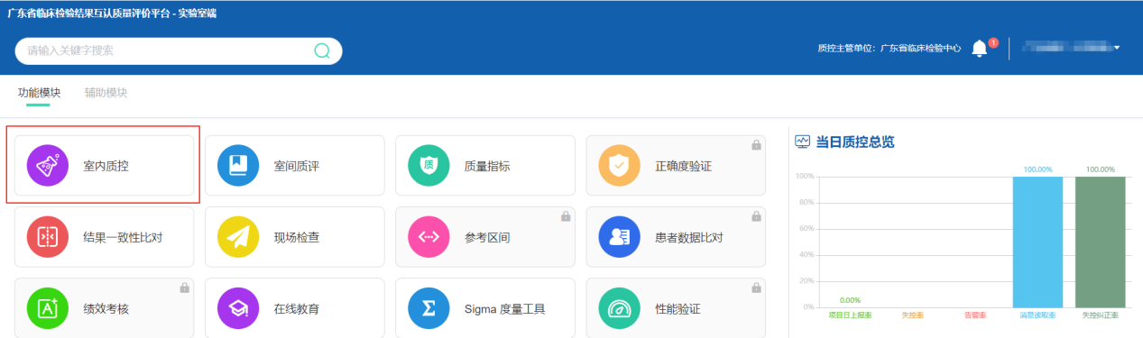
- 从“结果互认项目”中选择医保代码对照配置界面。
- 界面中“编辑”按钮为蓝色时可进行数据维护。当中心端关闭对照功能后，则不可编辑。
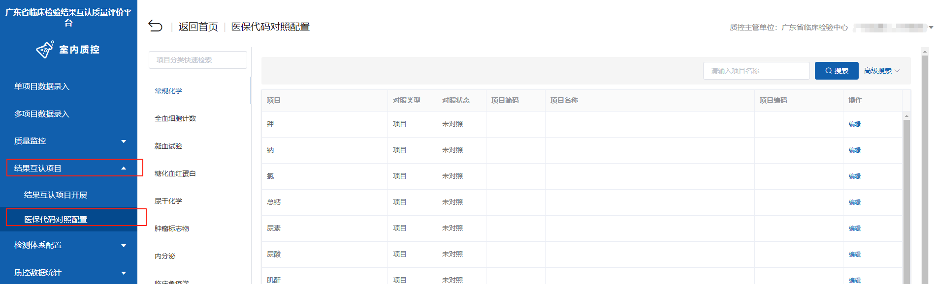

填报操作
各专业中的可添加对照关系的检验项目仅为本实验室在平台中开通的互认项目，如需开通新互认项目，需在“结果互认项目开展”中开展。

单项目对照操作
单项目对照：一个检验项目对照多个医保编码。
点击编辑，进入对照界面，选择本实验室应用的医保编码（可多选）。
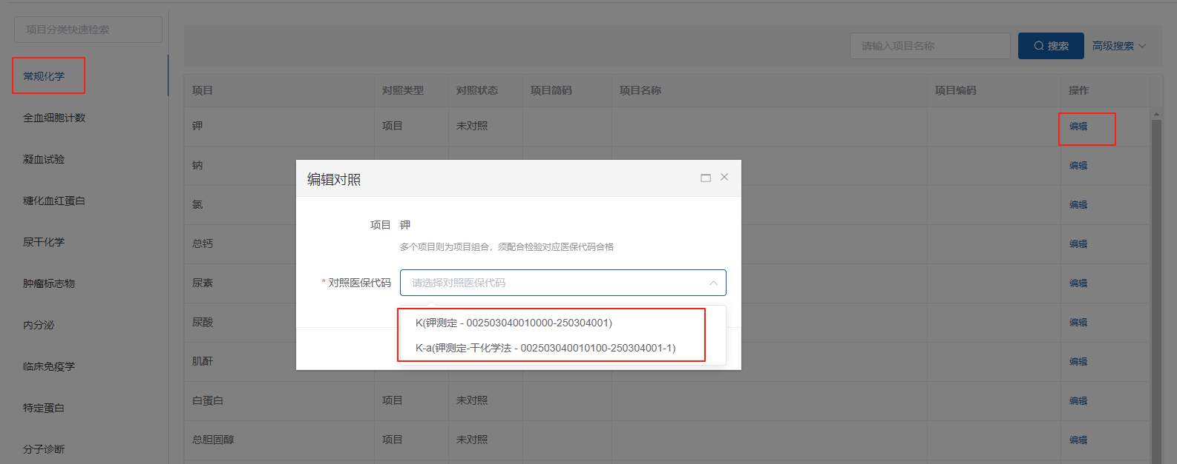
选择完成后，点击保存。
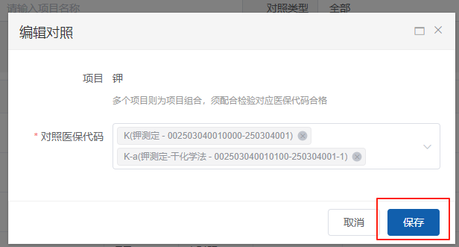

项目组合对照操作
项目组合对照：多个检验项目作为一个项目组合，该项目组合对照多个医保编码。
点击编辑，进入对照界面，选择本实验室应用的医保编码（可多选）。
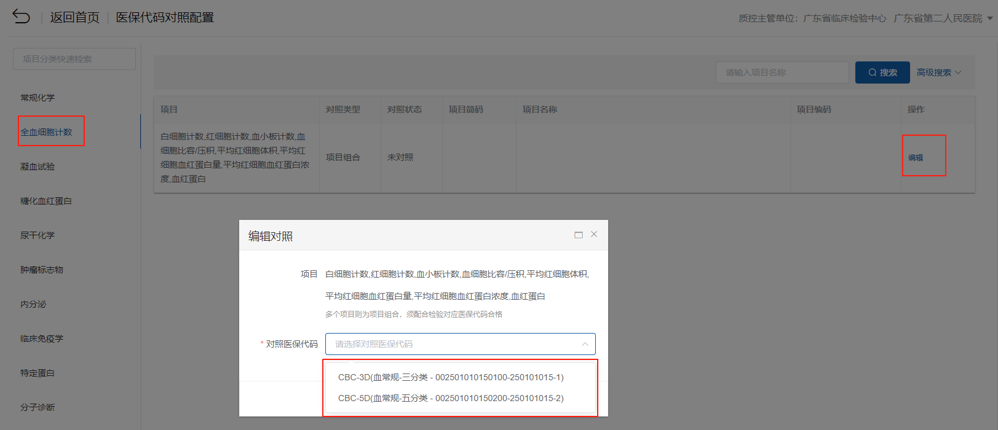
选择完成后，点击保存。
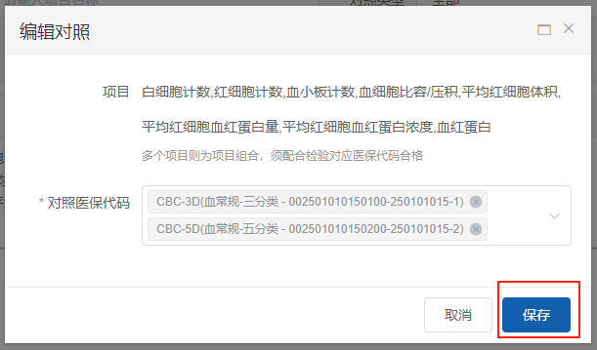
实验室在“结果互认项目开展”中未开开通项目组合中的任一个项目，则该项目组合将处于“不可对照”状态。

数据查询和核验操作
点击右上角的“高级搜索”，可展开搜索栏。
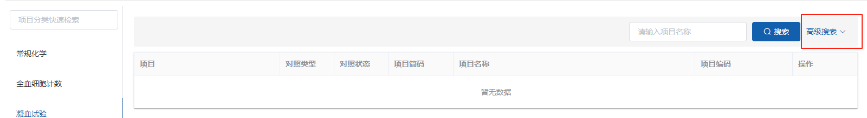

选中选项后，将对当前界面数据进行筛选。不同专业的数需切换专业查询。
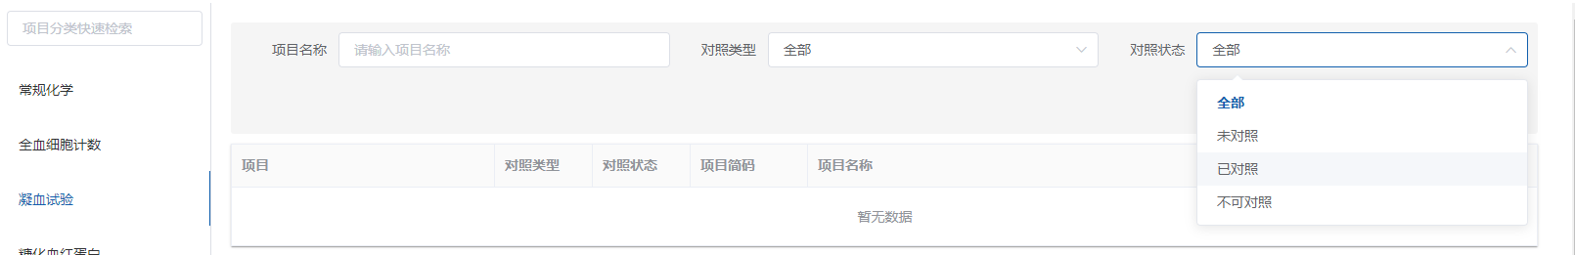
当所有专业下的所有项目均处于“已对照”或“不可对照”状态，代码对照工作已完成。
